פרוטוקול ישיבת מועצה מן המניין מס' 12/23 מתאריך 18 באוקטובר 2023

משתתפים: מוטי לנדאו, דנה פינס, יעל ויסמן, דרור פילץ, חגית קליר, דורון ויסברוד, לינדה אשכנזי.
בזום: דפנה שפיגלמן, אורן גור.
מוזמנים: עו"ד עופר שפיר, ליבי באראם גזברית, אביטל קינן מהנדסת.

מוטי פותח את הישיבה

- אישור פרוטוקולים
מוטי: אני מעלה להצבעה את אישור פרוטוקול ישיבת מועצה מן המניין מס' 11/23 מתאריך 05 בספטמבר 2023:
הצבעה: הפרוטוקול אושר פה אחד (אורן נמנע-לא היה בישיבה).

- שאילתה והצעה לסדר

שאילתה – מצלמות, לינדה

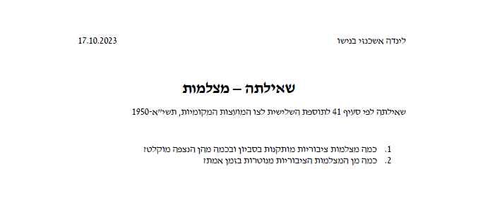
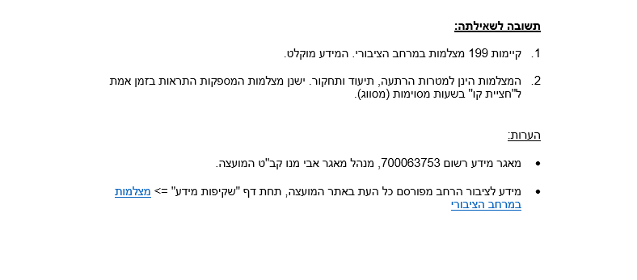

מוטי: כל 199 המצלמות המותקנות ביישוב עובדות. יש שני סוגים של מצלמות:
מצלמות אנליטיות שעובדות על חיישנים ומתריאות לסיירים עפ"י תנועה,
ומצלמות המצלמות ומקליטות עם אפשרות לשחזור עד שלושה שבועות עפ"י דרישות החוק.בעלי הרשאות בלבד יכולים לפתוח ולצפות במקרה הצורך.
אחת הסיבות שהמצב הבטחוני ביישוב הוא כל כך טוב היא בזכות המצלמות. כרגע אנחנו מתחילים בגיוס תצפיתניות על מנת לעבות עוד יותר את מערך הבטחון ביישוב.

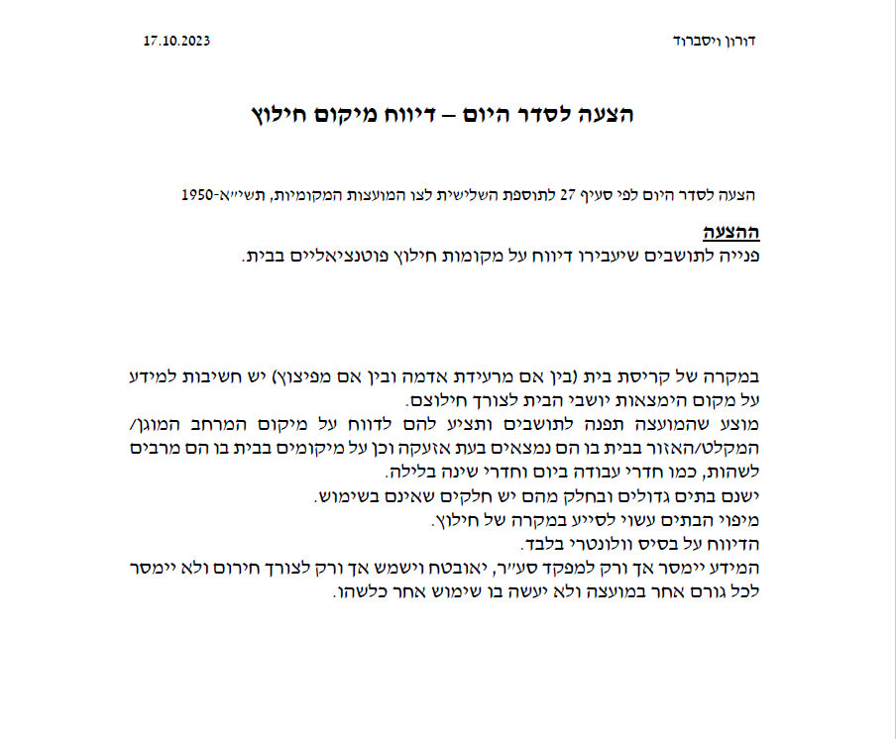

מוטי: הדבר אינו מעשי ואינו ישים. בהתאם להנחית פיקוד העורף אנו עורכים רשימות מדויקות של התושבים הקבועים והמשפחות המתארחות ביישוב.
דורון: יש מאות עובדים זרים שאינם רשומים.

- תבר"ים:

בקשה להשלמת מידע בנושא התב"רים, לינדה, דורון
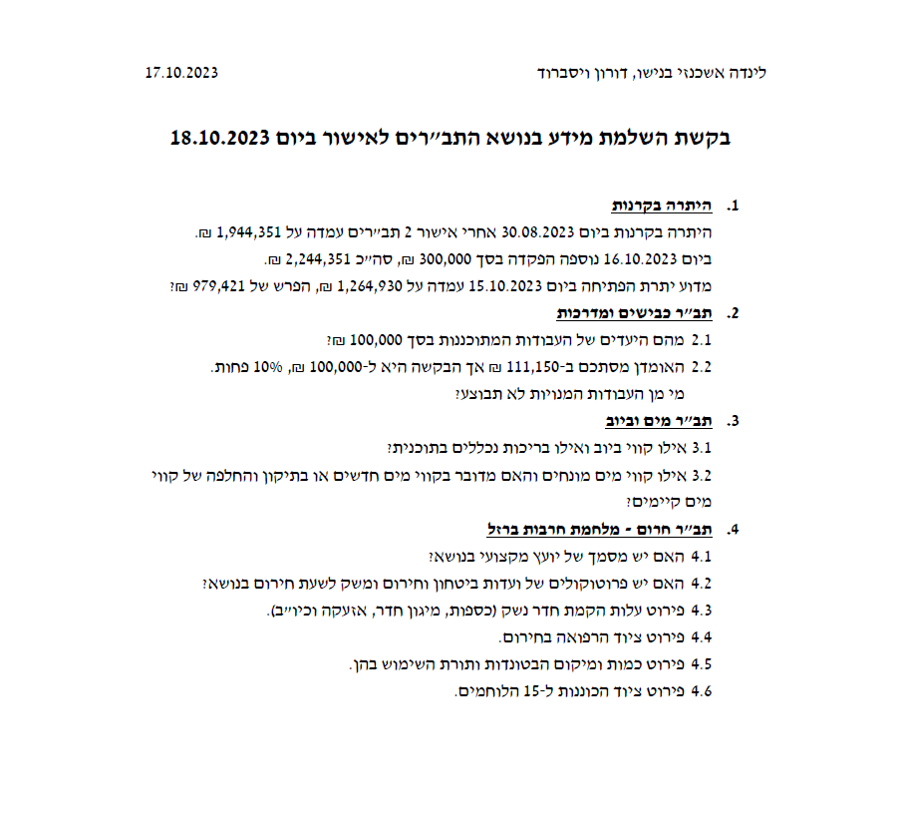

מוטי סוקר את היתרה בקרנות:
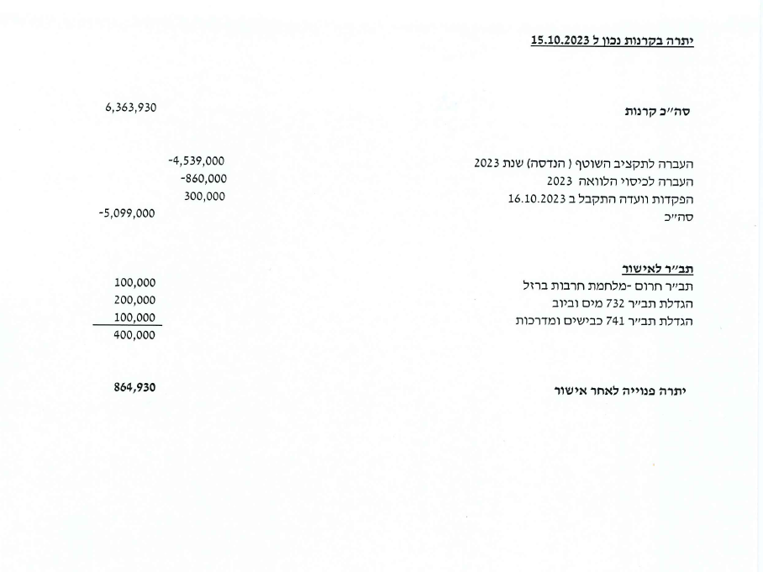
מוטי: יש שלוש בקשות של תברי"ם שאם נאשר אותם נשאר ביתרה של 864,930 ₪.

בקשה לאישור תב"ר 732 מים וביוב:

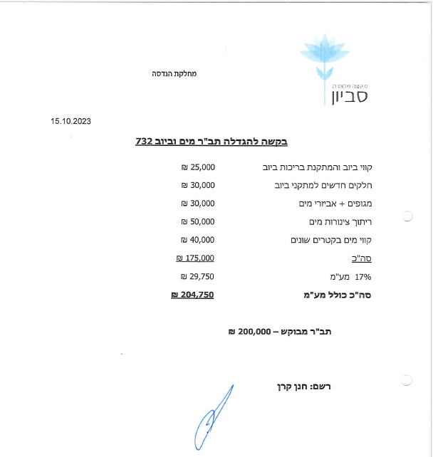

אביטל: אנחנו מבקשים מימון עבור חלק מהצרכים שלנו בהתאם לתקציב המועצה. עיקר העבודות שאנחנו כרגע מבקשים עליהן כסף הן:
מים- עבור תוספת חיבורים ברחוב הדקל וברחוב הגבעה.
ביוב- יש תקלה מתמשכת ברחוב בגין בקו שלנו. הבעיה עדיין לא נפתרה. אנחנו ממשיכים בבדיקות, בשיתוף עם "מי אונו" ויועצים.

מוטי: אני מעלה להצבעה את אישור הגדלת התב"ר 732 על סך 200,000 ₪:
בעד: מוטי, דנה, יעל, חגית, דרור, דורון, לינדה, אורן
החלטה: הגדלת תב"ר 732 בסך של 200,000 ₪ אושרה פה אחד.

בקשה לאישור הגדלת תב"ר 741 כבישים ומדרכות:

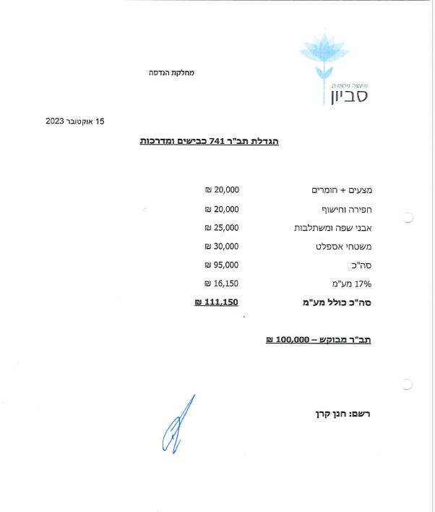

אביטל: תב"ר זה הוא לטובת תיקונים של שקיעות האספלט בלא מעט כבישים ביישוב. חלקן נובעות מעבודות הביוב האחרונות (מה שקשור לעבודות של הקבלן אדרי אנחנו בדין ודברים איתו ובאם לא ישלם לנו נגיש נגדו תביעה) וחלקן מהעבודות בעבר. התחלנו כבר בעבודות ואנחנו ממשיכים כל פעם בעוד רחובות בהתאם לתקציב המועצה. אנחנו עובדים על קטעי רחובות שאותם צריך לתקן, כל מקטע שאנו מתחילים אנחנו גם מסיימים (רחוב הוורדים, החרמש, סמטת הר דפנה ועוד).
מוטי: אני מעלה להצבעה את אישור הגדלת תב"ר 741 לכבישים ומדרכות בסך 100,000 ₪
בעד: מוטי, דנה, יעל, חגית, דרור, דורון, לינדה, אורן
החלטה: הגדלת תב"ר 741 לכבישים ומדרכות בסך 100,000 ₪ אושרה פה אחד.

בקשה לתב"ר חירום בסך 100,000 ₪
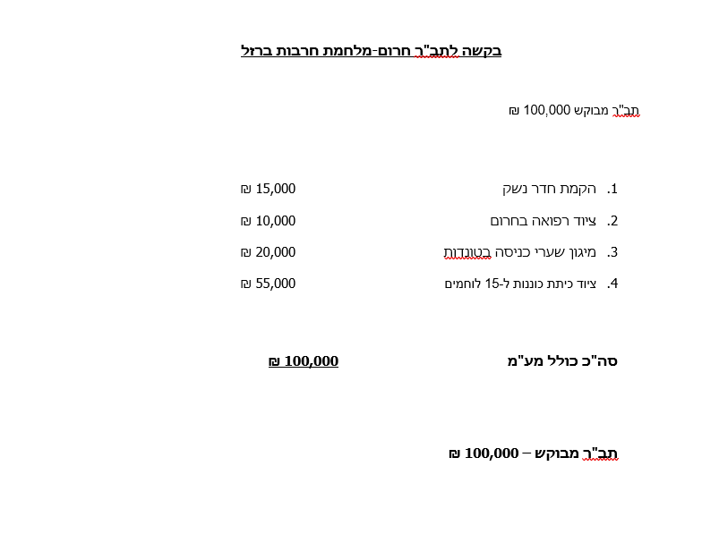
אלירן: אני מפקד על "משמר השכונה" ומנהל את כיתת הכוננות ביישוב.
בעקבות מלחמת "חרבות ברזל" מספר המתנדבים שלנו עלה מ-15 ל-50 מתנדבים. כרגע רק לחלק מהמתנדבים יש את הציוד הדרוש, נצטרך לצייד את כולם, הציוד יהיה אצל כל מתנדב בבית כדי שיהיה כמה שיותר זמין לו. המתנדב יחתום על הציודים.
בשבוע הקרוב יגיעו לארץ מטוסים עם ציוד שחסר לנו במשמר השכונה (קסדות, אפודים קרמיים וכו'), הציוד יעבור מבחני בליסטיקה ואז נוכל לרכוש אותו.
ציוד ללוחם עולה כ- 5000 ₪.
כמו כן אנחנו בתהליך של קבלת אישור לרכישת נשקים ארוכים.
כל הציוד שאנו רוכשים הוא בהנחיה של שיב"ט(משרד הבטחון). אנחנו בקשר עם גורמים במשטרת ישראל, לוחמי השייטת, ומדריכי ירי בלוט"ר.

מוטי: הקמנו בית חולים שדה, גייסנו צוות רופאים המתמחים בתחומים שונים וצוות רפואי הכולל פרמדיקים. נצטרך לפחות 10,000 ₪ למטרה זו.
מוטי: אני מעלה להצבעה את ההצעה להכפיל את התב"ר ל- 200,000 ₪:
בעד: מוטי, דנה, יעל, חגית, דרור, דורון, לינדה, אורן
החלטה: הבקשה לתב"ר בסך 200,000 ₪ אושרה פה אחד.

- מלחמת "חרבות ברזל" עדכונים והערכת מצב

יותם יקל"ר: שמי יותם בן אריה, אני מפקד יקל"ר בסביון. אני משויך לסביון יחד עם עוד מס' אנשי צוות מפיקוד העורף מזה מספר שנים. גויסנו ביום שבת בבוקר כשהחלה המלחמה ואנו עובדים יד ביד עם המועצה בתוך האירוע הזה. המועצה מנהלת את האירוע עפ"י כל ההוראות של פיקוד העורף. בימים הראשונים התקיימו פה שתי ישיבות הערכות מצב ביום ולאחר מכן עברנו לישיבה אחת ביום. אנחנו דואגים להשמעת המדיניות, הסברה לתושבים, זמינות, הבנת מדיניות ההתגוננות, שילוט והכוונה למקלטים ציבוריים, מיגון אישי וחשיפה לאפליקציית פקע"ר. אנחנו בעשייה יום יומית שוטפת ברבות דאגה לאוכלוסיות מיוחדות, מענה רגשי לילדים וכו'.
מוטי: אעדכן אתכם על הפעילות שלנו מתחילת הלחימה-
אנו עורכים ישיבת הערכת מצב יום יומית לפי פק"ל של פיקוד העורף. בישיבות נמצאים כל ראשי המכלולים וכל אחד מדווח על מצב עדכני במכלול שלו.
כרגע אנחנו מפעילים את מערכת החינוך בזום עד יום ראשון, ונערכים לחזרה הדרגתית ללימודים במסגרות מיום ראשון, כמובן בהתאם להוראות פיקוד העורף.
אנו דואגים שלא יהיה מחסור במוצרים בסיסיים במרכולים (מים, ביצים, בשר וכו')
אנחנו בקשר יום יומי עם האוכלוסייה המבוגרת, גם בני הנוער ביקרו אותם עם "שי מתוק" וקיבלו מהם פידבקים על הצרכים שלהם. אנחנו קשובים לכל בקשה ונותנים מענה לכל צורך.
אנחנו מוציאים קריאות לתושבים בבקשה להתנדב ולעזור בשמירה במחסומי הכניסות לישוב.
יש סיורים ופטרולים ביישוב 24/7, כל השערים בכניסות מאוישים. כרגע אני במו"מ להביא עוד 3 שומרים למחסומים כדי להקל על הלחץ של המתנדבים.
אנחנו מבצעים בדיקות יום יומיות באתרי הבנייה ובמחסומים כדי לוודא שאין שבחי"ם.
לפני כ-3 שנים הקמנו את יחידת הסע"ר שהתאמנה כל התקופה. היחידה מצוידת לפי תקנות פיקוד העורף.
בשבועות האחרונים הוספנו גם כבאית נגררת.
לפני שנתיים הקמנו יחידה של כיתת כוננות, היחידה מורכבת מאנשי צבא לוחמים, הם התאמנו כבר יחד, כולם מצוידים בנשק אישי, אלירן מלכי מפקד היחידה.
אנחנו מנסים להשיג נשקים ארוכים, כרגע יש אי בהירות בהוראות המדינה, אנחנו מטפלים בזה מקוים להשיגם בהקדם.
הקמנו יחידת צוות רפואי, בראשותו של אל"מ אופיר כהן סגן הקרפ"ר לשעבר, שמורכבת מרופאים בהתמחויות שונות, פרמדיקים ועוד. ארגנו מעין בית חולים שדה הכולל מיטות, ארונות וציוד ראשוני לניתוח. הצוות הגיע ובדק את הציוד הרפואי, כל אחד קיבל ערכה והם ערכו תרגול במקום. כל זאת בהמשך להערכה של פיקוד העורף (ושלנו) שבמקרה ותהיה פגיעה מסיבית בתושבים תינתן עדיפות לטיפול בתושבים מבניינים גבוהים.

לינדה: מכפר מעש ויהוד השטחים פתוחים, צריך לתת את הדעת על כך. בעבר היו מפטרלים עם כלבים.
אלירן: הנושא מטופל, מטעמי בטיחות אני לא יכול לפרט בפורום הזה, אעדכן אתכם בנפרד.
מוטי: אנחנו בודקים בשערים ובאתרי הבנייה שאין שבחי"ם. אסור לנו לשלול כניסה ליישוב לעובדים ערבים בעלי תעודת זהות כחולות.
אורן התנתק מהזום.
דפנה הצטרפה בזום.

- בניית מרחב מוגן לילדי בית הספר
מוטי: בבתי הספר אין לנו מיגון לכל לתלמידים, אם כל תלמידי היסודי נכנסים למרחבים המוגנים לא נשאר מקום לילדי החטיבה. הגעתי להסכמות עם חברת אפריקה ישראל לקבלת כספים ע"ח היטלים עתידיים לטובת בניית מרחב מוגן בבית הספר. אפ"י יבנו לנו את האזור הממוגן , כ-350 מטר מרובע. עופר שפיר, היועמ"ש שלנו מאשר שניתן לעשות זאת ללא מכרז והוא מיד יסביר.
יעל: נכון להיום אין לנו מרחב מוגן לכל התלמידים ולכן הם יכולים ללמוד רק בקפסולות ולא כולם יחד, זה אינו פתרון אופטימאלי. אנחנו הולכים כנראה ללחימה ארוכה והצורך הוא ברור ומיידי. אנו רוצים לאפשר למידה לכל הילדים .
אורן התחבר בזום.
עופר: אני נותן גושפנקא חוקית למהלך זה. האספקט המשפטי מתמצת בשתי סוגיות:
פטור ממכרז וסוגיית התמורה (המנגנון של לבנות משהו בתמורה להיטלים עתידיים).
שתי הסוגיות האלו לכאורה בעייתיות באופן רגיל אך מאחר ואנו לא נמצאים במצב רגיל והצורך הבטחוני הוא צורך בהול (כולנו למדנו משהו מהאירוע האחרון) לכן אנו מפעילים מנגנונים משפטיים לא שגרתיים כדי לאפשר לעשות את מה שהכרחי עפ"י כל הגיון שרידותי וזה להתחיל כבר אתמול את בניית המרחב המוגן. יש סעיף מפורש בתוספת השנייה לצו בפקודת העיריות (שחל גם על המועצות המקומיות) המאפשר התקשרות ללא מכרז במקרה חירום לצורך הצלת חיים או רכוש.
את כל מה שנוגע לקיזוז מול ההיטלים יש אפשרות לעשות לפי סעיף פקודת העיריות. צריך לעשות זאת באמצעות הסכם: באיזה מחיר ותוך כמה זמן תעשה הבנייה.
מוטי ינהל מו"מ מול אפ"י ויקבע את המחיר לפי מחירון דקל/מחירי מכרזים. בהנחה שתאשרו את ההסכם אנחנו נכין הסכם פיתוח ונביא אותו לאישור המועצה. הכל יעשה עפ"י הספר ובצורה חוקית. יש שני מנגנוני בקרה, מחירון דקל או מחירוניי מכרזים של החברה למשק וכלכלה.
אפ"י לא תקבל תמורה על הקדמת תשלומים, יש להם אינטרס ללכת לקראתנו (הם יקימו את השכונה החדשה) כפי שעשו במקרה הקודם והסכימו ללכת לקראתנו בקו הביוב.
דפנה: אני חושבת שזה רעיון נהדר ועסקה מצוינת. יכול לקחת 10 שנים עד שתבנה השכונה החדשה ועד שנקבל את כספי ההיטלים מאפ"י.

מוטי: המהנדסים של אפ"י כבר היו בשטח, הם יבנו במהירות המקסימלית האפשרית. הם מתגייסים כולם לטובת העניין. פתרון טוב יותר מזה אין בנמצא אלא אם כן נחכה שנים.
בתוך המרחב המוגן תבננה 3 כיתות שישמשו בשוטף ללמידה. המרחב יבנה צמוד לכיתות בצד השמאלי של בית הספר כך שהתלמידים יהיו ממש קרובים למרחב ולא תנגוס בחצר בית הספר.
משרד החינוך כרגע לא מסייע כלכלית בבניית המרחב המוגן מהסיבה שיש הרבה כיתות לימוד חסרות ברחבי הארץ והקדימות היא להם. יש תקדימים שרשויות שבנו מכספן קיבלו החזר בדיעבד על חלק מההוצאות הבניה. אנחנו ננסה לקבל החזר אך כרגע אנחנו מוכרחים להתחיל בבניית מרחב מוגן לתלמידים. אנחנו ניידע את משרד החינוך בבנייה.
אורן: אני מציע שהתכנון לא יפגע באופי של בית הספר. אני מאשר את ההצעה.
אורן מתנתק מהזום.
דנה: האם נצטרך להביא את ההצעה לאישור נוסף של המליאה?
עופר: לא. ההסכם לאחר שיסוכם יובא לידיעת חברי המועצה.
מוטי: אני מעלה להצבעה את קידום התוכנית לבניית מרחב מוגן בחטיבת הביניים בכפוף לקבלת הצעות והסכם :
בעד: מוטי, דנה, יעל, חגית, דרור, דפנה, אורן, דורון, לינדה.
החלטה: ההצעה להתקדם עם התוכנית לבניית מרחב בבית הספר אושרה פה אחד.

מוטי נועל את הישיבה.

